平成２５年度第2回川崎市地域自立支援協議会連絡会議

発達障害者の暮らしと支援を考える
発達障害者の支援について考える
川崎市では、障害のある方が安心して暮らせる地域づくりを目指して、地域自立支援協議会を中心としてさまざまな取り組みを行っています。
発達障害は、平成23年の障害者基本法改正により精神障害の一つとして障害に加えられましたが、発達障害の理解や障害のある方の支援については、福祉・教育の両分野において不十分なところが多く、暮らしやすさは改善されていないのが現状です。
そこで今回は、障害のある方の暮らしや実際の支援について、発達障害の専門家のお話や個別の生活課題の検討等を通じて、皆様と一緒に考えていきたいと思います。

日 時 平成２５年９月３０日（月）１３：３０～１６：５０
場 所 川崎市役所第４庁舎 ２階ホール ※裏面参照

定 員 ２００名（先着順） ※裏面の申込書にてお申し込みください

参加費 無料

【 プ ロ グ ラ ム 】
１３：００ 受付開始
１３：３０ 開会
１３：３５ 発達障害者支援の動向、インシデントプロセス法を用いた公開検証等
講師：日詰 正文氏 (厚生労働省障害福祉課発達障害対策専門官)
１６：１０ 当事者の方による講演
１６：５０ 閉会

【申し込み・問い合わせ先】
特定非営利活動法人 川崎市障害福祉施設事業協会
〒213-0011 川崎市高津区久本３－６－２２ ちどり３Ｆ
電話０４４－８２９－６６１０ ＦＡＸ０４４－８２９－６６２０

年度 川崎市障害者地域自立支援協議会 連絡会議
難病の方の生活を考える
氏 名  （代表者に○印をおつけください） |  | 所 属 | 必要な方は○でお囲みください。
・ 車いすスペース
・ 手話通訳
・ 要約筆記
・ 車いすスペース
・ 手話通訳
・ 要約筆記
・ 車いすスペース
・ 手話通訳
・ 要約筆記
代表者連絡先 | 住 所 | 〒
代表者連絡先 | 電話番号
代表者連絡先 | Ｆ Ａ Ｘ
ご質問欄
※セミナー当日、特にお聞きになりたいことがありましたらこちらにご記入ください。
連絡会議参加申込書（市外）

【申込締切】９月２６日（木）必着（定員を超えて受講できない場合のみ、ご連絡を差し上げます。）
※手話通訳または要約筆記をご希望の方９月１３日（金）までにお申し込み下さい。
※資料準備の都合上、必ず期日までにお申込みをお願いいたします

【会場】 川崎市役所第４庁舎 ２階ホール
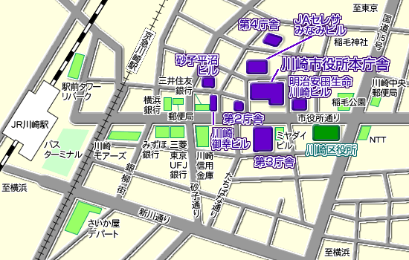

＜交通＞
●京浜急行 川崎駅より徒歩 8分 ※駐車場の台数に限りがありますので、
●ＪＲ南武線 川崎駅より徒歩12分 公共交通機関をご利用ください。

